Министерство образования и науки РФ

Федеральное государственное бюджетное образовательное учреждение высшего образования

«Омский государственный технический университет»

Кафедра «Информатика и вычислительная техника»

Отчёт по лабораторной работе № 1

по дисциплине

«Сети и телекоммуникации»

|  |  |
| --- | --- |
|  | Выполнил  Студент гр ИВТ-212  Нарчук А. Е. ______________  (подп., дата)  Проверил  Старший преподаватель каф. ИВТ  Звонов А.О. ______________  (подп., дата) |

Омск, 2024

Ход работы

3.1 Создать проект консольного приложения, скомпилировать программу:

* принимающую исходную последовательность из 4 бит;
* вычисляющую контрольный 5-й бит путём сложения по модулю два всех бит последовательности;
* «просматривающую» каждый бит последовательности и с заданной вероятностью Q инвертирующую его (моделирование помехи);
* вычисляющую сумму по модулю два всех 5 бит полученного сообщения и выдающую результат проверки правильности передачи (моделирование работы декодера);
* смоделировать в программе передачу сообщений с одной и с двумя ошибками, оценить результаты.

На рисунке 1 представлен код для выполнения данного задания

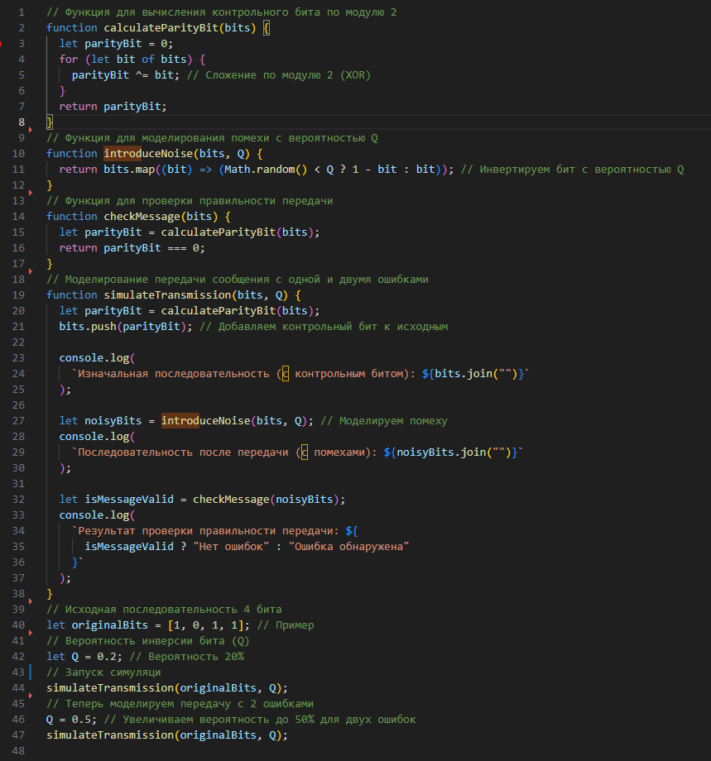

На рисунке 2 представлен результат выполнения данного задания

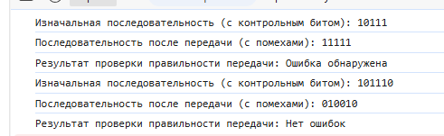

3.2 С помощью таблицы запишите своё ФИО и дату рождения в 16-ричном коде.

Переведите полученную запись в двоичный код

На рисунке 3 представлен код для выполнения данного задания  
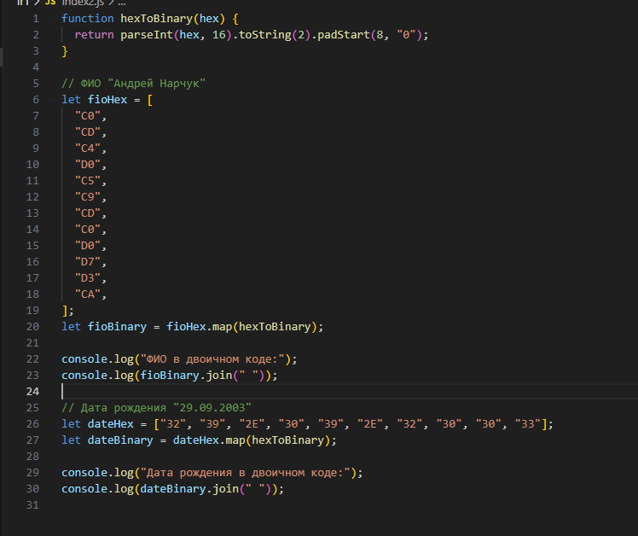

На рисунке 4 представлен результат выполнения данного задания

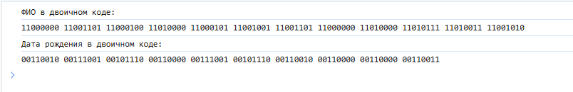

3.3 Разбейте полученное сообщение на пакеты по 16 бит (при необходимости можно дополнить запись нулями), «защитите» каждый битом четности и смоделируйте их передачу. Посчитайте избыточность выбранного метода защиты, а также процент пакетов, которые были переданы верно, либо с опознанием ошибки.

На рисунке 5 представлен код для выполнения данного задания

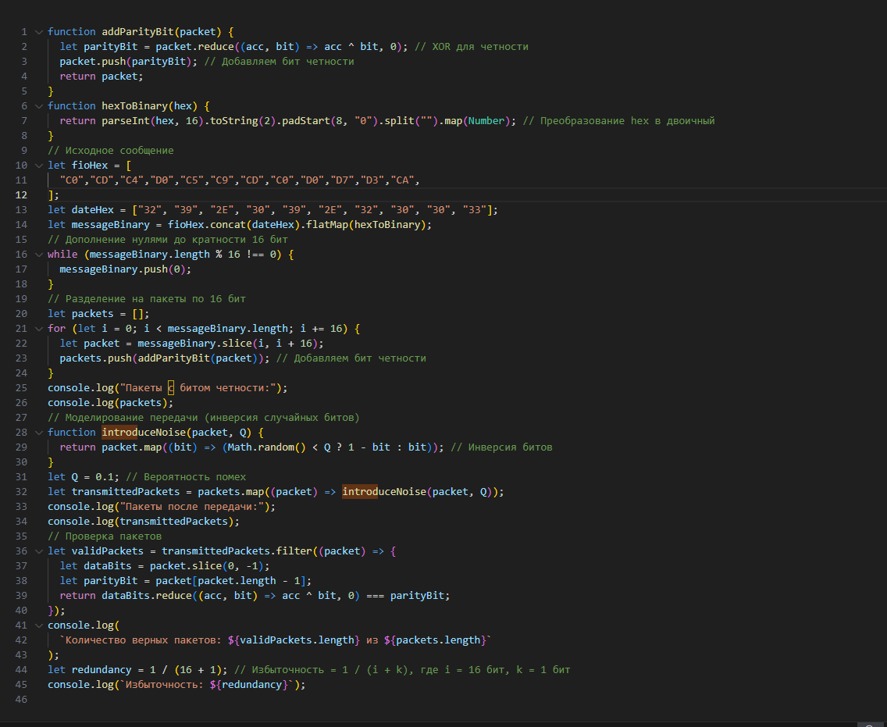

На рисунке 6 представлен результат выполнения данного задания

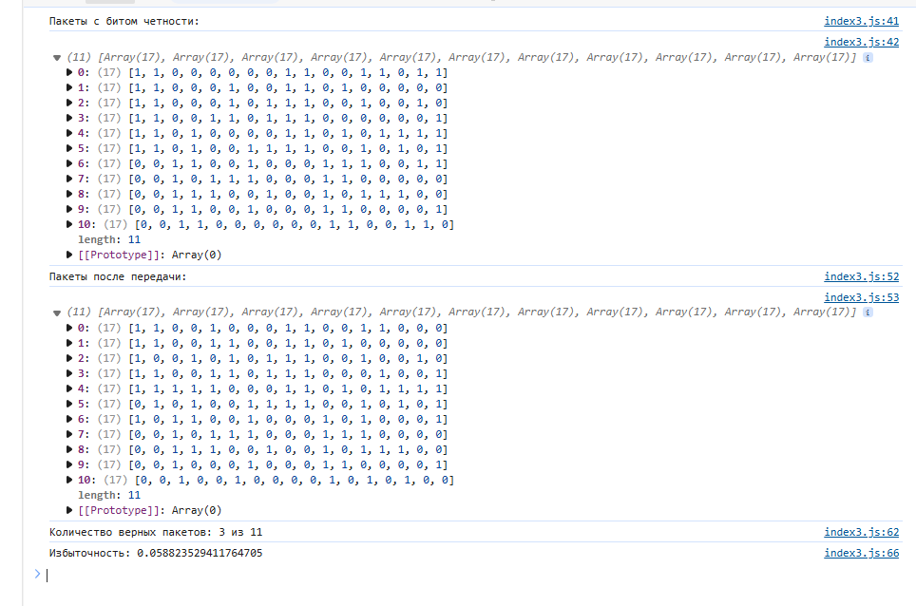

3.4 Сократите длину пакетов до 8 или 4 бит, повторите передачу сообщения и расчеты, сравните избыточность и эффективность защиты с полученными в п. 3.3 значениями.

На рисунке 7 представлен код для выполнения данного задания

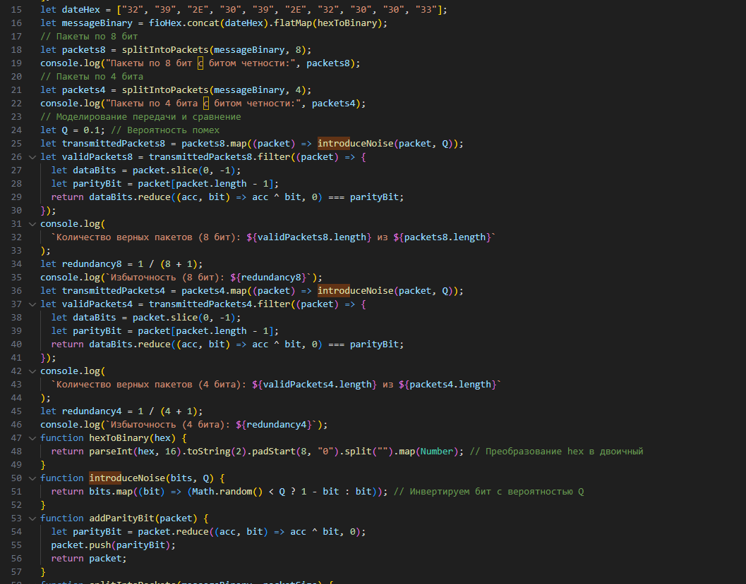

На рисунке 8 представлен результат выполнения данного задания

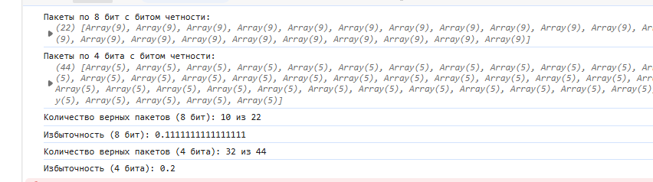

3.5 Реализуйте разбивку на пакеты, шифрование и передачу сообщения с использованием кодов Бергера и Хемминга (используйте возможность кода Хемминга исправлять одиночные ошибки и распознавать двойные). Рассчитайте избыточность и процент пакетов, которые были переданы верно, с опознанием ошибки либо без опознания ошибки. Сравните с полученными ранее значениями.

На рисунке 9 представлен код для выполнения данного задания

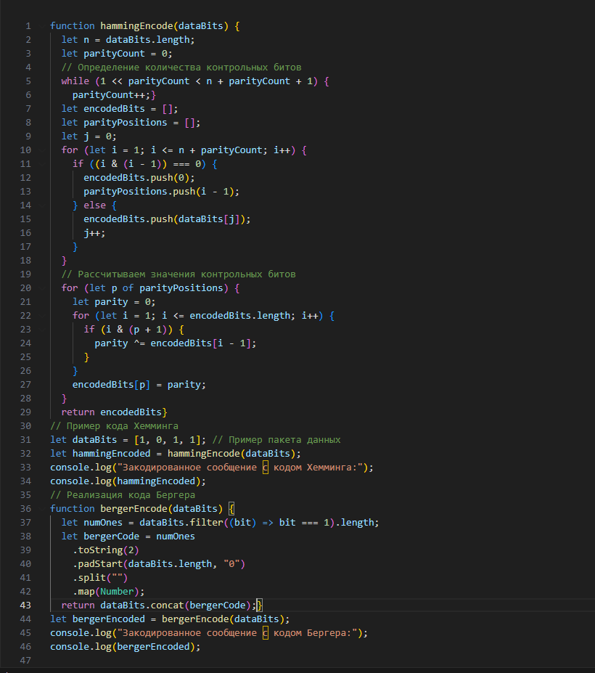

На рисунке 10 представлен результат выполнения данного задания

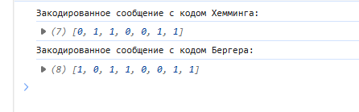

Вывод  
 В ходе работы были закреплены различные способы кодирования и проверки двоичного сигнала, а именно: Проверка чётности, Код Хемминга, Код Бергера